Anmeldung 2025 Seminare des CV NRW

/Users/dorothee_fontein/Library/Containers/com.microsoft.Outlook/Data/Library/Caches/Signatures/signature_2070254584 in der Landesmusikakademie Heek

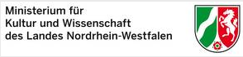

**Mail: diana.peters@cvnrw.de**

**CHORVERBAND NRW e.V.**

**Reinoldistraße 7-9**

**44135 Dortmund**

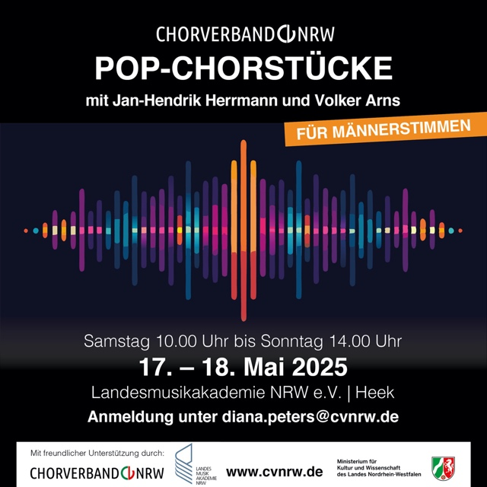

Hiermit melde ich mich verbindlich zur Teilnahme am Seminar des CHORVERBANDES NRW e.V.

(Eigenanteil: 50,- Euro für Chormitglieder im CV NRW / Externe 75,- Euro) in der Landesmusikakademie NRW in Heek an:

🞏 ***„Pop-Chorstücke für Männerstimmen“* 17. - 18. Mai 2025**

Weiterbildung für Chorsänger

Dozenten: Volker Arns, Jan-Hendrik Herrmann

Name: \_\_\_\_\_\_\_\_\_\_\_\_\_\_\_\_\_\_\_\_\_\_\_\_\_\_\_\_\_\_\_\_\_\_ Vorname: \_\_\_\_\_\_\_\_\_\_\_\_\_\_\_\_\_\_\_\_\_\_\_

Straße / Hausnummer: \_\_\_\_\_\_\_\_\_\_\_\_\_\_\_\_\_\_\_\_\_\_\_\_\_\_\_\_\_\_\_\_\_\_\_\_\_\_\_\_\_\_\_\_\_\_\_\_\_\_\_\_\_\_\_\_\_\_\_\_\_\_\_\_\_\_

Postleitzahl / Ort: \_\_\_\_\_\_\_\_\_\_ \_\_\_\_\_\_\_\_\_\_\_\_\_\_\_\_\_\_\_\_\_\_\_\_\_\_\_\_\_\_\_\_\_\_ Alter: \_\_\_\_\_\_\_\_\_\_\_\_\_

Telefonnummer: \_\_\_\_\_\_\_\_\_\_\_\_\_\_\_\_\_\_\_\_\_\_ Mailadresse: \_\_\_\_\_\_\_\_\_\_\_\_\_\_\_\_\_\_\_\_\_\_\_\_\_\_\_\_\_\_\_\_

Ich bin Chorleiter/-in 🞏 Sänger/-in 🞏 Stimmlage: \_\_\_\_\_\_\_\_\_\_\_\_\_\_\_\_\_\_\_\_\_\_\_\_\_

im \_\_\_\_\_\_\_\_\_\_\_\_\_\_\_\_\_\_\_\_\_\_\_\_\_\_\_\_\_\_\_\_\_\_\_\_\_\_\_\_\_\_\_\_\_\_\_\_\_\_\_\_\_\_\_\_\_\_\_\_\_\_\_\_\_\_

Name des Mitgliedschores im CV NRW e.V.

im Sängerkreis \_\_\_\_\_\_\_\_\_\_\_\_\_\_\_\_\_\_\_\_\_\_\_\_\_\_\_\_\_\_\_\_\_\_\_\_\_\_\_\_\_\_\_\_\_\_\_\_\_\_\_\_\_\_\_\_\_\_\_\_\_\_\_\_\_\_

Name des Sängerkreises / Kreischorverbandes / Chorverbandes

🞏 Unterbringung im DZ mit \_\_\_\_\_\_\_\_\_\_\_\_\_\_\_\_\_\_\_\_\_\_\_\_\_\_\_\_\_\_\_\_\_\_\_\_\_\_\_\_\_\_\_\_\_\_\_\_\_\_\_\_\_\_\_\_\_

🞏 Unterbringung im EZ

🞏 Ich möchte ohne Übernachtung teilnehmen und versichere, bei allen Seminarteilen anwesend zu sein

**Datenschutzerklärung:** Ich habe zur Kenntnis genommen, dass der CHORVERBAND NRW e.V. ausreichende technische und organisatorische Maßnahmen zur Gewährleistung des Datenschutzes getroffen hat. Ich bin mit der Verarbeitung und Weitergabe der oben genannten, persönlichen Daten einverstanden. Diese Datenverarbeitung erfolgt lediglich zur Abwicklung, Verwaltung und Abrechnung des sich aus der Anmeldung ergebenen Rechtsverhältnisses. Eine Weitergabe an Dritte erfolgt lediglich, soweit es zur Abwicklung und Abrechnung derselben erforderlich ist. Die Anmeldung wird mindestens bis zum Ablauf der Regelverjährungsfrist (§195 BGB) von drei Jahren archiviert. Eine Löschung ist nach Fristablauf auf Antrag möglich. Diese Einwilligung ist freiwillig zustande gekommen und kann jederzeit widerrufen werden.

\_\_\_\_\_\_\_\_\_\_\_\_\_\_\_\_\_\_\_\_\_\_\_\_\_\_\_\_\_\_\_\_\_\_\_\_\_\_\_\_\_\_\_\_\_\_\_\_\_\_\_\_\_\_\_\_\_\_\_\_\_\_\_\_\_\_\_\_\_\_\_\_\_\_\_\_\_\_\_\_\_\_\_

Ort Datum Unterschrift

/Users/dorothee_fontein/Library/Containers/com.microsoft.Outlook/Data/Library/Caches/Signatures/signature_2070254584

**„Pop-Chorstücke für Männerstimmen“ - 17. - 18. Mai 2025**

Weiterbildung für Chorsänger Dozenten: Volker Arns, Jan-Hendrik Herrmann

**Inhaltsbeschreibung:**

Die populare zeitgenössische Chormusik spielt im Repertoire unserer Chöre eine immer größere Rolle. Oft ist es so, dass sich neue Chöre gründen, um genau diese Art der Chormusik zu singen. Auch traditionelle Chöre widmen sich immer mehr der Chormusik aus Pop und Jazz, auch schon allein aus dem Grunde, für junge Sängerinnen und Sänger attraktiv zu bleiben und damit ihren Fortbestand zu sichern. Volker Arns und Jan Hendrik Herrmann sind Experten gerade in diesem Bereich der Chormusik und haben mit ihren Chören große Erfolge erzielt. Sie sind musikalisch und pädagogisch prädestiniert für Weiterbildungen in dieser Chorstilistik. Die adäquate Interpretation moderner Chormusik erfordert entsprechende Kenntnisse und auch stimmtechnische Fähigkeiten der Singenden, die in diesem Seminar vermittelt werden sollen. Weiterhin dient das Fortbildungswochenende auch dazu, einmal den Focus auf die Chorgattung „Männerchor“ zu lenken. Gerade in dieser Chorgattung gibt es interessante und gut arrangierte Popmusik zu entdecken.

**Dozenten:**

***Volker Arns*** (\*1976 in Olpe) ist Chorleiter, Pädagoge und Schulmusiker. In der Chorszene hat sich Volker Arns besonders durch die Arbeit mit seinen Laienchören profiliert. Mit den Chören erreichte er zahlreiche Auszeichnungen und Titel – zuletzt den des „Besten Chores im Westen“ mit den gemischten Stimmen BIGGEsang.

Seit 2009 ist er an der Clara-Schumann-Gesamtschule in Kreuztal aktiv. Unter seiner Mithilfe wurde dort das Vokalklassenkonzept maßgeblich konzipiert und optimiert. Dort leitet er unter anderem den Schulchor mit Schülerinnen und Schülern der Jahrgangsstufen 8 bis 13 und die Vokalklassen in den Unterstufen. Neben dem Fach Musik unterrichtet er die Fächer Physik und Technik.

Als aktiver Teilnehmer und Chorleiter nahm Volker Arns bereits mit vier verschiedenen Ensembles in nahezu allen Chorgattungen beim Deutschen Chorwettbewerb teil und erhielt nach erfolgreichen Ergebnissen ein Stipendiat des Deutschen Musikrates. Volker Arns ist stellvertretender Kreischorleiter im Sängerkreis Bigge-Lenne und für Fortbildungsmaßnahmen und Qualifizierungslehrgänge zuständig. Im Chorverband ist Volker Arns seit vielen Jahren in Mitglied im Musikrat.

Neben dem Advanced Lehrgang Chorleitung POP/JAZZ leitet er gemeinsam mit Helmut Pieper auch den Qualifikationslehrgang Popchorleitung des CV NRW und engagiert sich zusätzlich in der Erstellung von Konzeption von Bildungsformaten. Darüber hinaus ist er als Produzent, Vocal Coach und Juror in der Chorszene aktiv.

***Jan-Hendrik*** Herrmann (\*1985), geboren und aufgewachsen in Detmold, studierte Schulmusik und Latin Percussion an der

Hochschule für Musik und Tanz Köln. Er ist Bariton und Beatboxer der a cappella-Band „Soundescape“, mit der er Preise auf nationalen

und internationalen a cappella-Festivals und -Wettbewerben gewann.

Als Chorleiter, Stimmbildner und Vocalcoach ist er für Workshops, Coachings und Fortbildungen bundesweit unterwegs und arbeitete

u.a. mit dem WDR Rundfunkchor und der Kölner A Cappella-Gruppe „basta“. Seit 2018 ist er musikalischer Berater und Coach der

WDR-Sendung „Der beste Chor im Westen“. Mit dem Jazzchor der Uni Bonn gewann er 2018 beim Deutschen Chorwettbewerb in der

Kategorie „Populäre Musik – a cappella“ einen ersten Preis sowie einen Sonderpreis. 2019 folgte der erste

Platz beim Aarhus Vocal Festival.

Seine Chor-Arrangements sind im Schott-, Carus-, Bosse-, Helbling- und Ferrimontana-Verlag erschienen und werden u.a. von Pop-Up,

dem Bonner Jazzchor, VoicesIn- Time, Vocal Journey und dem WDR Rundfunkchor gesungen. Seit 2021 unterrichtet er an der

Hochschule für Musik und Tanz Köln Chorleitung Jazz/Pop, Vocal-Arrangement und Gruppenmusizieren. Darüber hinaus gibt er als

Gastdozent Workshops an der Hochschule für Musik und Darstellende Kunst Frankfurt a.M.

Weitere Informationen: www.jan-hendrik-herrmann.de